Отчёт по лекции № 12-13

Студента Бондика Сергея группы 21-1

Шаг 1.

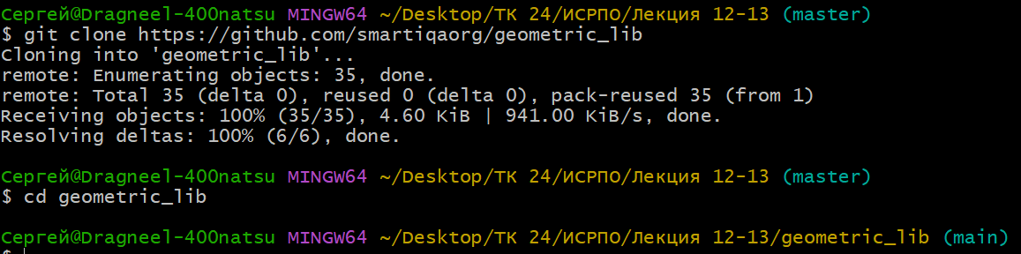

Шаг 2.



Шаг 3.

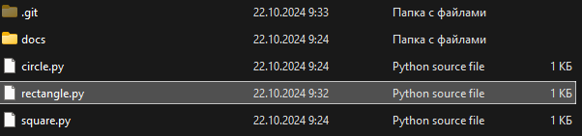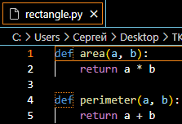

Шаг 4.

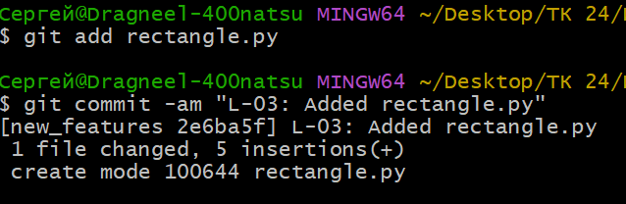

Шаг 5.

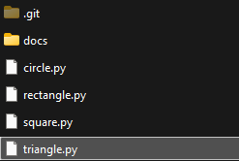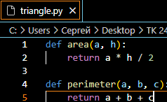

Шаг 6.

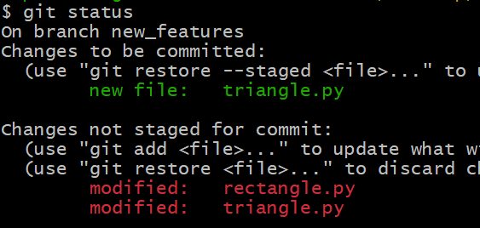

Шаг 7.

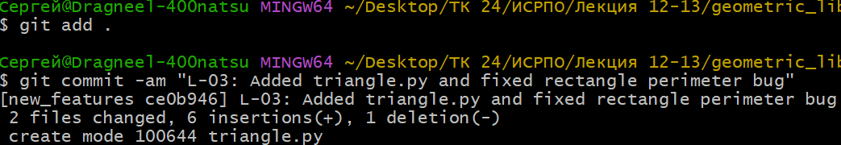

Шаг 8.

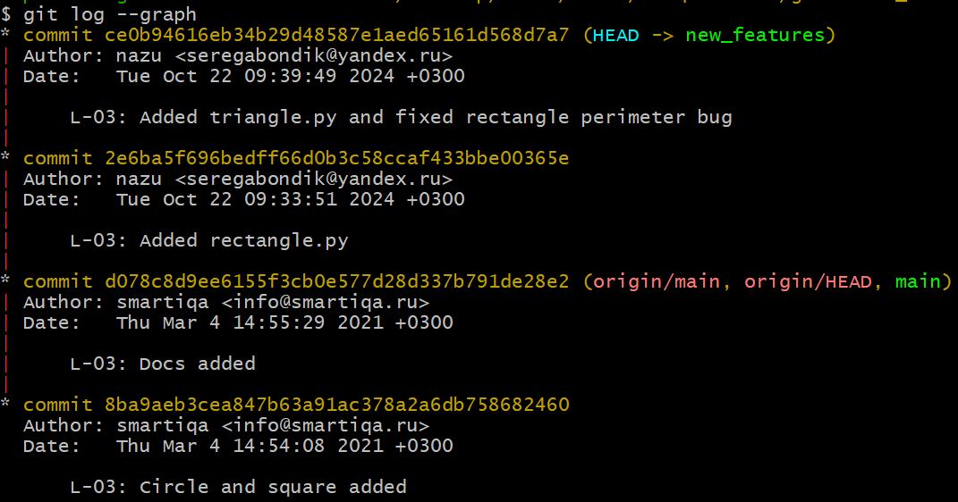

Шаг 9.

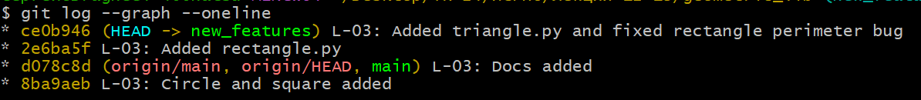

Шаг 10.

Шаг 11.